Об утверждении схемы и порядка перевозки в общеобразовательные школы детей, проживающих в отдаленных населенных пунктах Жаркаинского района
Утративший силу
Постановление акимата Жаркаинского района Акмолинской области от 20 декабря 2018 года № А-12/398. Зарегистрировано Департаментом юстиции Акмолинской области 21 декабря 2018 года № 6959. Утратило силу постановлением акимата Жаркаинского района Акмолинской области от 15 февраля 2021 года № А-2/121.
Сноска. Утратило силу постановлением акимата Жаркаинского района Акмолинской области от 15.02.2021 № А-2/121 (вводится в действие со дня официального опубликования).
В соответствии с подпунктом 3-1) пункта 3 статьи 14 Закона Республики Казахстан от 4 июля 2003 года "Об автомобильном транспорте", акимат Жаркаинского района ПОСТАНОВЛЯЕТ:
1. Утвердить схемы перевозки в общеобразовательные школы детей, проживающих в отдаленных населенных пунктах Жаркаинского района, согласно приложениям 1, 2 к настоящему постановлению.
2. Утвердить прилагаемый порядок перевозки в общеобразовательные школы детей, проживающих в отдаленных населенных пунктах Жаркаинского района, согласно приложению 3 к настоящему постановлению.
3. Контроль за исполнением настоящего постановления возложить на заместителя акима Жаркаинского района Нурмагамбетову Г. М.
4. Настоящее постановление вступает в силу со дня государственной регистрации в Департаменте юстиции Акмолинской области и вводится в действие со дня официального опубликования.
Аким Жаркаинского  района | М.Балпан
Приложение 1
к постановлению акимата
Жаркаинского района
от "20" декабря 2018 года
№ А-12/398
Схема перевозки в государственное учреждение "Валихановская средняя школа" отдела образования Жаркаинского района детей, проживающих в отдаленных населенных пунктах Жаркаинского района

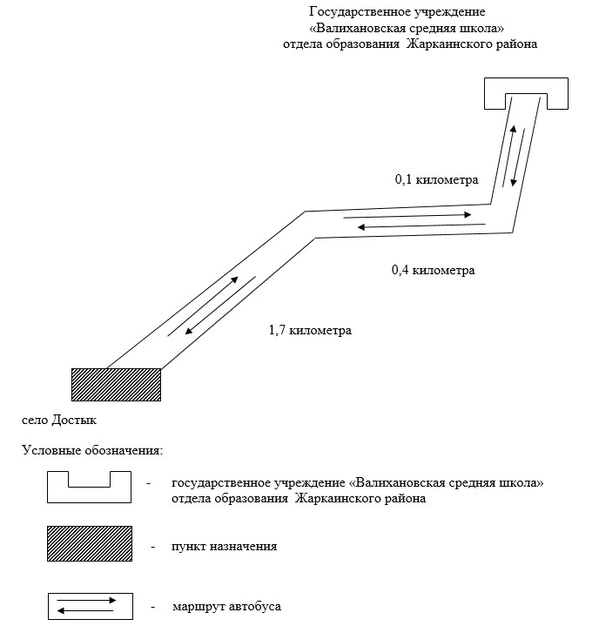

Приложение 2
к постановлению акимата
Жаркаинского района
от "20" декабря 2018 года
№ А-12/398
Схема перевозки в государственное учреждение "Средняя школа имени 50 лет Октября" отдела образования Жаркаинского района детей, проживающих в отдаленных населенных пунктах Жаркаинского района

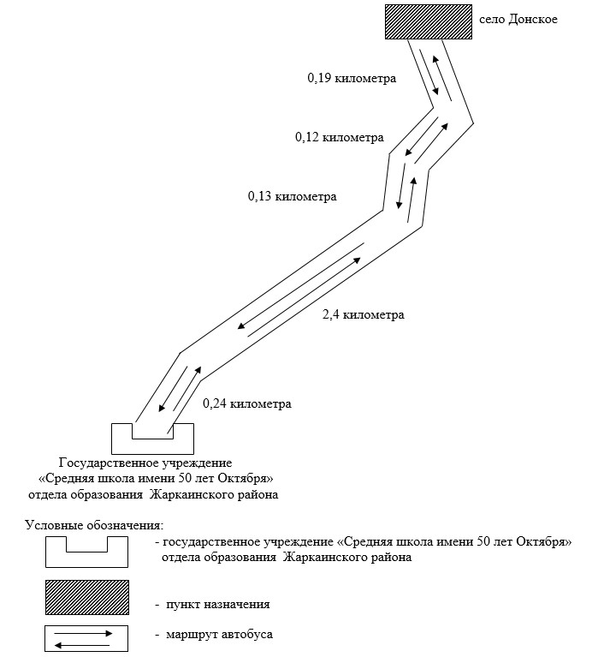

Приложение 3
к постановлению акимата
Жаркаинского района
от "20" декабря 2018 года
№ А-12/398
Порядок перевозки в общеобразовательные школы детей, проживающих в отдаленных населенных пунктах Жаркаинского района
1. Порядок перевозки в общеобразовательные школы детей, проживающих в отдаленных населенных пунктах Жаркаинского района разработан в соответствии с подпунктом 3-1) пункта 3 статьи 14 Закона Республики Казахстан от 4 июля 2003 года "Об автомобильном транспорте".
2. Перевозчиком является организация образования.
3. Перевозки осуществляются в соответствии с требованиями Правил перевозок пассажиров и багажа автомобильным транспортом, утвержденных приказом исполняющего обязанности Министра по инвестициям и развитию Республики Казахстан от 26 марта 2015 года № 349 (зарегистрирован в Реестре государственной регистрации нормативных правовых актов № 11550).

© 2012. РГП на ПХВ «Институт законодательства и правовой информации Республики Казахстан» Министерства юстиции Республики Казахстан

